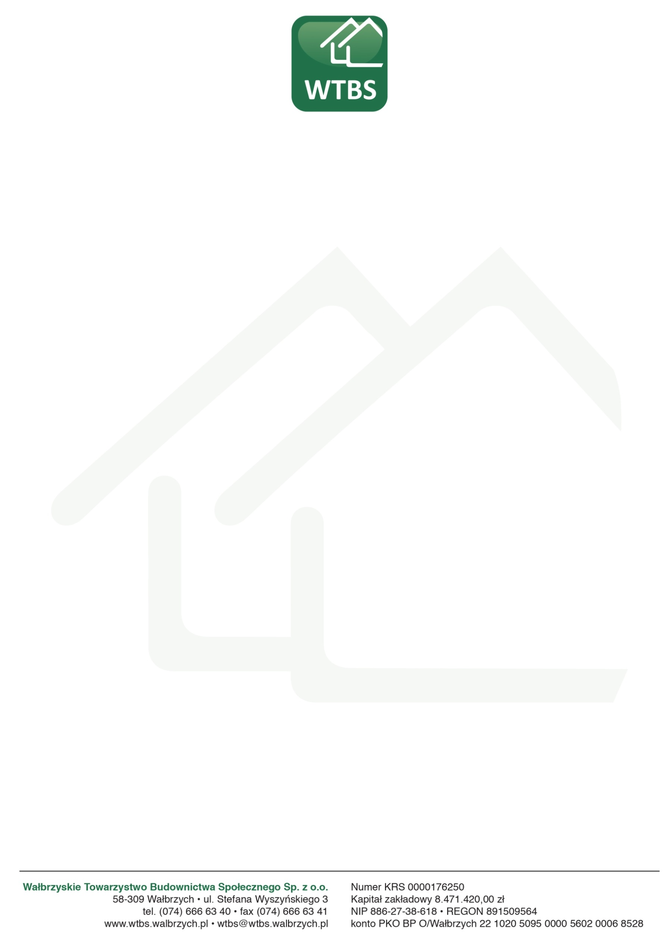
Wałbrzych dn.12.06.2024r.

KONKURS OFERT NA PRACE ELEKTRYCZNE

WTBS sp. z o.o. w Wałbrzychu ogłasza Konkurs Ofert na wykonanie remontu instalacji elektrycznej wraz z WLZ wg. wytycznych (standaryzacji WTBS) kontakt Dział Techniczny WTBS p. Jacek Szynalski tel. 74 6666 344/345.
Oferty prosimy składać w kopertach z adnotacją „Oferta remont instalacji elektrycznej adres Wspólnoty Mieszkaniowej”.
Termin składania ofert 27.06.2024r. w sekretariacie WTBS

1. Wspólnot Mieszkaniowa ul. Bema 26 w Wałbrzychu
- remont instalacji elektrycznej wraz z WLZ.

2. Wspólnot Mieszkaniowa ul. Gen. Andersa 20A w Wałbrzychu
- remont instalacji elektrycznej wraz z WLZ.

Zarząd WTBS

